Servlet

一、Servlet简介
1 Servlet的客户端可以提出请求并动Servlet是独立于平台和协议的服务器端的java应用程序，处理请求的信息并将其发送到客户端。

2 Servlet动态生成web页面，担当浏览器或其他客户端发出的请求与HTTP服务器上的数据库或应用程序之间的中间层。对于所有客户端请求，都只需要创建一次Servlet实例，因此，节省了大量内存。

3 Servlet是sun公司提供的一门用于开发动态web资源的技术。
Sun公司在其API中提供了一个servlet接口，用户若想用发一个动态web资源(即开发一个Java程序向浏览器输出数据)，需要完成以下2个步骤

Servlet的运行过程
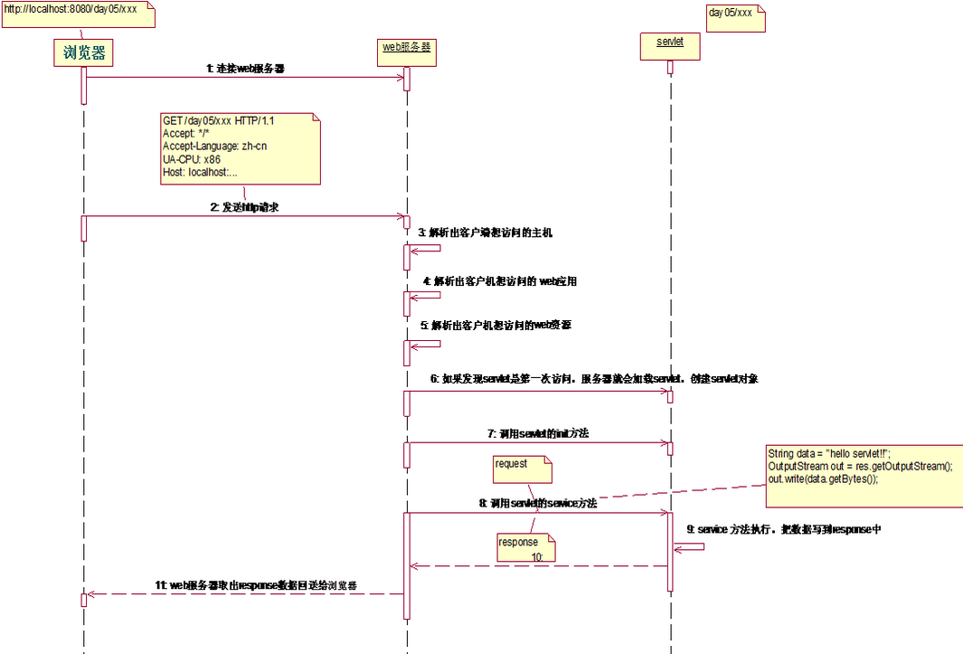
1 web服务器收到一个http请求后，判断请求内容，若是静态页面数据，自行处理，若为动态数据，交给Servlet容器，Servlet容器找到相应Servlet实例处理；处理结果交给web服务器，再转交给客户端。
针对同一个Servlet，Servlet容器会在第一次收到HTTP请求时建立一个Servlet实例，然后启动一个线程，第二次收到http请求后，Servlet容器无需创建相同Servlet ,仅开启第二个线程来处理请求。
----->多线程的方式有效提高执行效率，降低服务器负担。

2 Servlet程序是由WEB服务器调用，web服务器收到客户端的Servlet访问请求后：
①Web服务器首先检查是否已经装载并创建了该Servlet的实例对象。如果是，则直接执行第④步，否则，执行第②步。
②装载并创建该Servlet的一个实例对象。
③调用Servlet实例对象的init()方法。
④创建一个用于封装HTTP请求消息的HttpServletRequest对象和一个代表HTTP响应消息的HttpServletResponse对象，然后调用Servlet的service()方法并将请求和响应对象作为参数传递进去。
⑤WEB应用程序被停止或重新启动之前，Servlet引擎将卸载Servlet，并在卸载之前调用Servlet的destroy()方法。

三、Servlet优势
1 Servlet具有优良的跨平台性；
2 可移植性良好：java语言编写，Servlet API标准完善，企业编写的Servlet程序可轻松移植到其他服务器中;
3 执行效率高：Servlet请求到来时激活Servlet，处理完成后等待新请求；新请求产生新线程，而不是进程；
4 使用方便：可轻松处理HTML表单数据，并读取和设置HTTP头，处理cookie,跟踪会话；

四、基础知识
1 HttpServlet作为一个抽象类来创建用户自己的Http Servlet. Http Servlet类扩展了GenericServlet类。
HttpServlet类的子类必须至少重写doGet()和doPost()方法其中之一。
HttpServlet类提供doGet()方法处理GET请求，doPost()处理POST请求：
doGet() ：通过GenericServlet 类的service()方法来调用此方法；
doPost(): 通过GenericServlet 类的service()方法来调用此方法；

2 Servlet生命周期
Servlet生命周期由Servlet容器控制，该容器创建Servlet的实例。Servlet的生命周期是指Servlet实例在创建后，响应客户端请求直至销毁的全过程；其创建取决于Servlet的首次调用。Servlet生命周期定义了它如何被加载，初始化，以及它如何接受请求，响应请求，提供服务；代码中，Servlet生命周期由接口javax.servlet.Servlet定义，所有的Servlet必须直接或间接的实现该接口，这样才能在Servlet容器中运行。

（1）加载和实例化Servlet
1）. 如果已配置自动装入选项，则在启动时自动载入。
2）. 在服务器启动时，客户机首次向Servlet发出请求。
3）. 重新装入Servlet时。
当启动Servlet容器时，容器首先查找一个配置文件web.xml，这个文件中记录了可以提供服务的Servlet。每个Servlet被指定一个Servlet名，也就是这个Servlet实际对应的Java的完整class文件名。Servlet容器会为每个自动装入选项的Servlet创建一个实例。所以，每个Servlet类必须有一个公共的无参数的构造器。

（2）初始化
当Servlet被实例化后，Servlet容器将调用每个Servlet的init方法来实例化每个实例，执行完init方法之后，Servlet处于“已初始化”状态。所以说，一旦Servlet被实例化，那么必将调用init方法。通过Servlet在启动后不立即初始化，而是收到请求后进行。在web.xml文件中用<load-on-statup> ...... </load-on-statup>对Servlet进行预先初始化。
初始化失败后，执行init()方法抛出ServletException异常，Servlet对象将会被垃圾回收器回收，当客户端第一次访问服务器时加载Servlet实现类，创建对象并执行初始化方法。

（3）请求处理
Servlet 被初始化以后，就处于能响应请求的就绪状态。每个对Servlet 的请求由一个Servlet Request 对象代表。Servlet 给客户端的响应由一个Servlet Response对象代表。对于到达客户机的请求，服务器创建特定于请求的一个“请求”对象和一个“响应”对象。调用service方法，这个方法可以调用其他方法来处理请求。

Service方法会在服务器被访问时调用，Servlet对象的生命周期中service方法可能被多次调用，由于web-server启动后，服务器中公开的部分资源将处于网络中，当网络中的不同主机（客户端）并发访问服务器中的同一资源，服务器将开设多个线程处理不同的请求，多线程同时处理同一对象时，有可能出现数据并发访问的错误。

另外注意，多线程难免同时处理同一变量时（如：对同一文件进行写操作），且有读写操作时，必须考虑是否加上同步，同步添加时，不要添加范围过大，有可能使程序变为纯粹的单线程，大大削弱了系统性能；只需要做到多个线程安全的访问相同的对象就可以了。

- 卸载Servlet
在长时间没有被调用或者是服务器关闭时，会调用destroy()方法来销毁Servlet对象。
当服务器不再需要Servlet实例或重新装入时，会调用destroy方法，使用这个方法，Servlet可以释放掉所有在init方法申请的资源。一个Servlet实例一旦终止，就不允许再次被调用，只能等待被卸载。Servlet一旦终止，Servlet实例即可被垃圾回收，处于“卸载”状态，如果Servlet容器被关闭，Servlet也会被卸载，一个Servlet实例只能初始化一次，但可以创建多个相同的Servlet实例。如相同的Servlet可以在根据不同的配置参数连接不同的数据库时创建多个实例

3 Servlet接口定义了生命周期三种方法：
（1）init():创建实例后进行初始化。实现ServletConfig接口的对象作为参数进行传递。在初始化过程中，Servlet容器使用ServletConfig接口信息(如Servlet的初始化参数的名称，初始化参数的值，以及Servlet实例名称等)传递给Servlet。
public void init(ServletConfig config)throws ServletException

（2）service():响应客户端发出的请求。service()方法接受ServletRequest接口和Servletresponse接口的对象来处理请求和发送响应；
public void service(ServleRequest request,ServletResponse response) throws ServletException,IOException

（3）destroy():如果不再有需要请求的对象，则释放Servlet对象；
public void destroy()

4 Servlet生命周期各阶段
@实例化：Servlet容器创建Servlet类的实例对象；
@初始化：容器调用Servlet的init()方法，通常会申请资源以便后续使用;
@服务：由容器使用以响应客户对Servlet的请求;
@破坏:在释放Servlet实例前调用，通常会释放资源;
@不可用:释放内存中的容器

要实例化一个Servlet，容器必须先找到Servlet类，加载servlet类并创建Servlet对象，然后通过调用Servlet的init()方法来初始化Servlet。ServletConfig接口对象作为参数传给init()方法，该接口对象为Servlet提供对ServletContext接口的访问。Servlet容器使用ServletContext接口与Servlet容器进行通信；如果初始化Servlet失败,则抛出UnavailableException或ServletException异常,并再次尝试对Servlet进行实例化和初始化。然后将ServletRequest和ServletResponse接口作为参数传递给service方法，该方法将处理请求并返回响应。如果响应请求时发生异常，则容器通过调用destroy()方法卸载实例

五、Servlet API
在javax.servlet和javax.servlet.http包中的各类和接口如下：

（1）ServletInputStream类
从java.io.InputStream类扩展而来的抽象类，该类创建的对象用于读取客户端请求中的二进制数据，而该类的readLine()方法用于每次读取一行数据；该方法将从给定偏移处开始的每字节读取到数组中，直到该方法遇到换行符或者读取完一定量的字节数量，该方法返回一个整数来指定实际读取的字节数，到达流尾时返回-1。
public int readLine(byte b[],int offset,int length)throws java.io.IOException
//b为用于存储读取的数据的字节数组；offset指定方法开始读取字符的起始位置；length读取的最大字节数

获取对象：
ServletInputStream ris = req.getInputStream();

（2）ServletOutputStream类
该类创建的对象用于将二进制数据从服务器发送到客户端。具体实现的方法如下
+ print():将字符串写入客户端。如果发生任何输入或输出异常，则方法print()会引发IOException异常，print()方法接受参数,如char,float,double,int,long,String。
public void print(String str)throws java.io.IOException

- ServletRequest接口
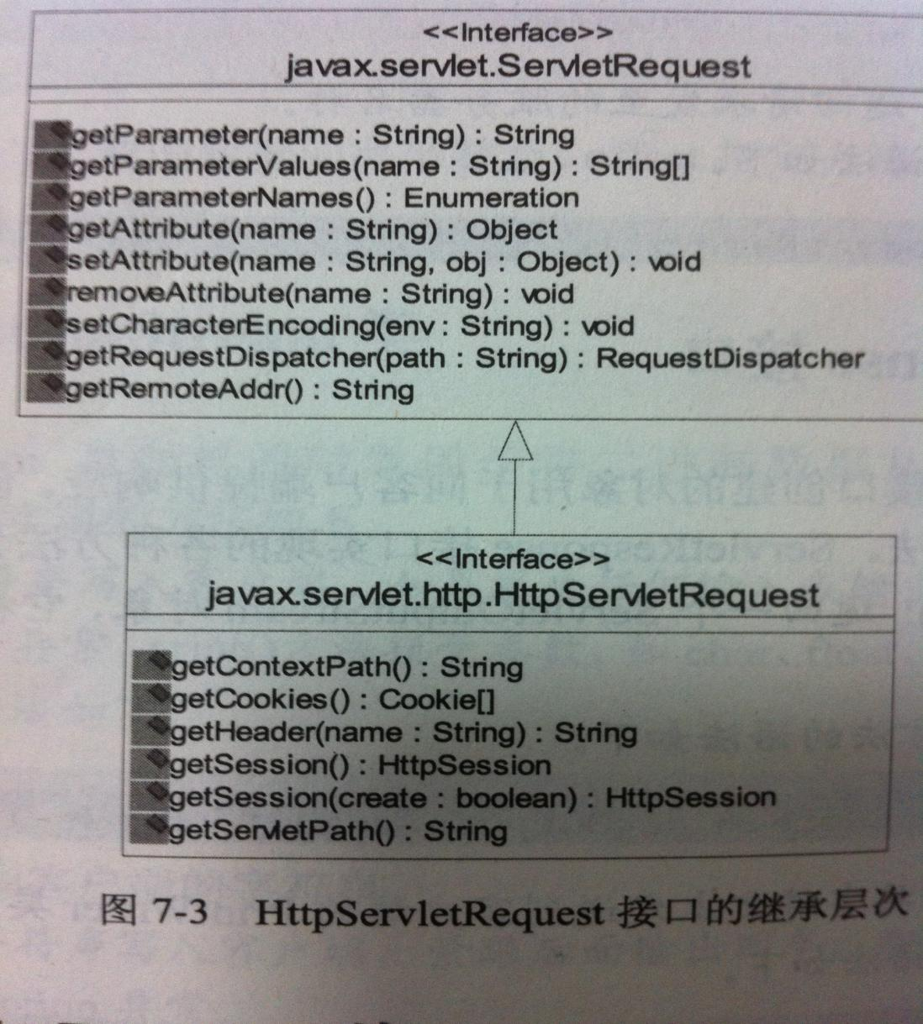
使用ServletRequest接口创建对象，用于使客户端请求信息对Servlet可用。创建的对象作为参数传递至Servlet的service()。该类实现方法如下：

+ getInputStream():返回客户端请求中的二进制数据，并将其保存在getInputStream对象中
public ServletInputStream getInputStream()throws IOException

+ getParameter():用于获取请求消息一起发送的附加信息-----请求参数
public String getParameter(String str)

+ getContentLength():返回客户端发送的请求的实际长度，如果长度未知则返回-1
public int getContentLength()

+ getServerName():返回请求发至的服务器名称
public String getServerName()

- ServletResponse接口
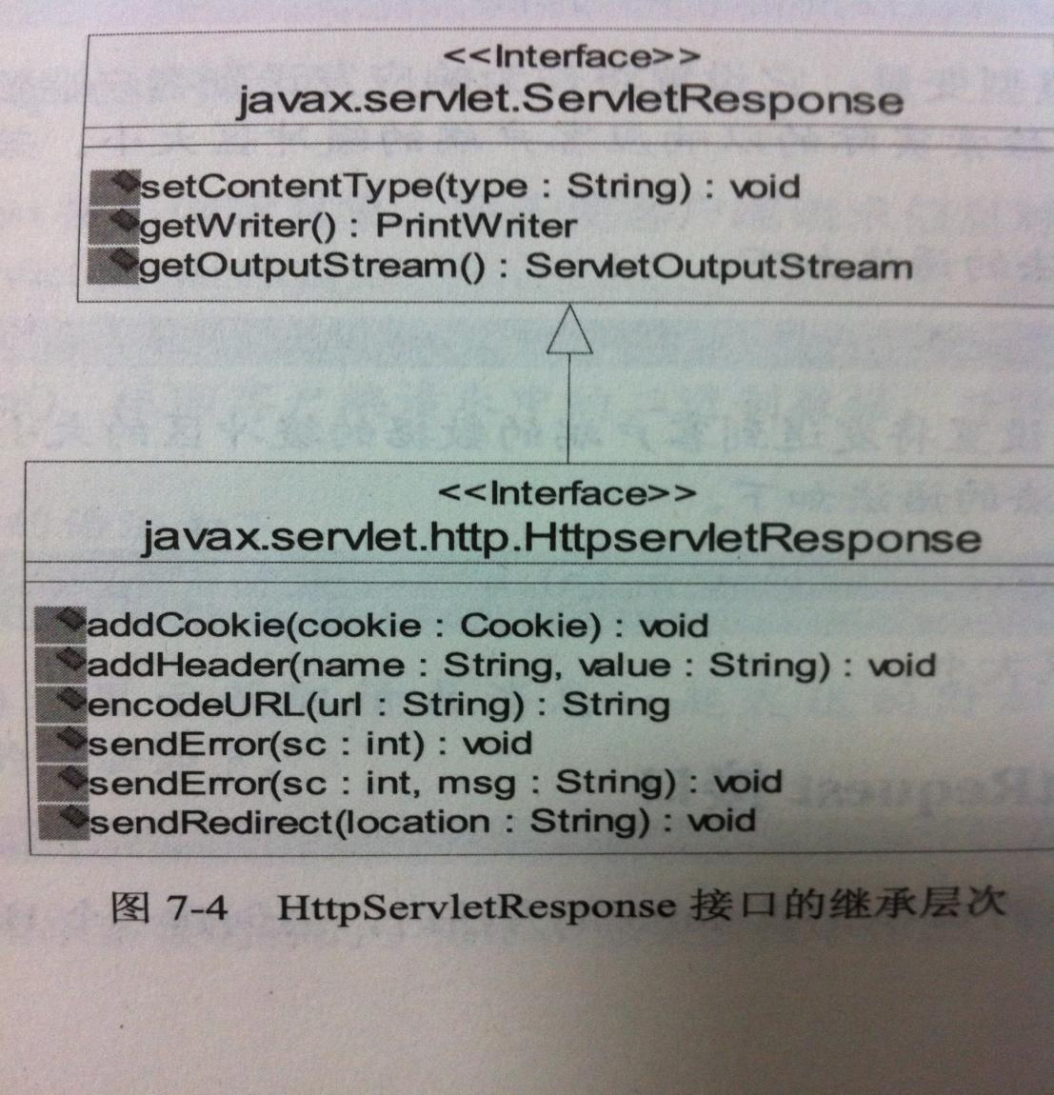
使用该接口创建的对象用于向客户端提供响应。创建的对象作为参数传递至Servlet的service()方法中。该接口实现的方法如下：

+ getOutpouStream():返回一个ServletOutputStream对象，它被用来发送对客户端的响应
public ServletOutputStream getOutputStream()throws IOException

+ getWriter():返回将字符文本发送到客户端的PrintWriter对象
public PrintWriter getWriter()throws IOException

+ setContentLength():允许用户设置将作为响应放的数据的长度
public void setContentLength(int length)

+ getBufferSize():检索实际的以响应客户端的缓存区大小。若没有使用缓冲区返回0
public int getBufferSize()

+ setBufferSize():设置将发送到客户端的数据的缓冲区的大小
public void setBufferSize(int size)

（5）HttpServletRequest接口
容器在调用Servlet的doGet()或doPost()方法时，会创建一个HttpServletRequest接口的实例和一个HttpServletResponse接口的实例，作为参数传递给doGet和doPost()方法。该接口代表客户请求，它提供了多种获取请求数据的方法，具体继承层次如图：

（6）HttpServletResponse接口
该接口代表返回给客户端的响应；具体继承层次如图:

（7）ServletConfig接口
在初始化过程中，Servlet容器使用ServletConfig接口的对象作为参数来传递Servlet的配置信息。方法如下：
+ getServletName():用于获取Servlet实例名称
public String getServletName()

+getInitParameter():检索初始化参数的值，如果参数不存在，则getInitParameter()方法返回null
public String getInitParameter(String name)
//name为初始化参数的名称字符串

+getServletContext():返回Servlet用来与其容器交互的ServletContext对象
public ServletContext getServletContext()

String username = getServletConfig().getInitParameter("username");
String password = getServletConfig().getInitParameter("password");

（8）ServletContext接口
该接口定义了一组方法，Servlet使用这些方法与容器进行交互并获取信息（如读写文件等）

+ getContext():返回允许Servlet访问服务器上下文的ServletContext类对象
public ServletContext getServletContext(String uripath)
//uripath是Web容器上的另外一个Web程序的上下文路径名称字符串

+ getMimeType():返回文件的MIME类型。MIME定义了一种协议，允许用户通过Internet交换非ASCII消息。不同的MIME类型分为"text/html"和"image/gi
public String getMimeType(String file)

+ getResource():返回与路径名相对应的资源的URL
public java.net.URL getResource(String path) throws MalFormedURLexception

ServletConfig servletConfig = getServletConfig();
String username = servletConfig.getInitParameter("username");
String password = servletConfig.getInitParameter("password");

ServletContext servletContext = getServletContext();
String paramValue = servletContext.getInitParameter("AAA");

（9）获取请求中的数据
在Servlet类的请求处理方法中（如doGet()，doPost()方法），要想获得客户端请求中提交的数据，需要使用HttpServletRequest提供的以下方法：

public String getParameter(String name)
//获取指定名称的参数值

public String[] getParameterValues(String name)
//获取指定名称参数的所有值数组。它适用于一个参数名对应多个值的情况，如页面表单中的复选框，多选列表提交的值

public java.util.Enumeration getParameterNames()
//返回一个包含请求消息中的所有参数名的Enumeration对象。通过遍历这个Enumeration对象，就可以获取请求消息中所有的参数名

public java.util.Map getParameterMap()
//返回一个保留了请求消息中所有参数名和值的Map对象。Map对象的key是字符串类型的参数名，value是这个参数所对应的Object类型的值数组。

若客户端以POST方式提交请求，请求消息主体中的参数数据是按HTML页面中指定的编码方式进行编码的，在Servlet类的请求处理方法中需要先调用 HttpServletRequest接口的setCharacterEncoding(String enc)方法对请求消息主体中的数据按参数指定的编码方式进行编码，然后才能使用上述介绍的方法正 确获得参数值若客户端使用GET方法请求，上述方法无效，此时，最好的解决方案是在URL中不使用中文等非ASCII字符。

（10）重定向和请求分配
1.重定向：HttpServletRequest接口提供的sendRedirect()方法用于生成302响应码和Location响应头从而通知客户端去重新访问Location响应头中指定的URL
public void sendRedirect(String location)throws IOException
//其中location参数指定了重定向的URL，它可以使用绝对或相对URLServlet会进行转化

- 请求分派：RequestDispatcher接口，（分派器），定义了下面两个方法

public void forward(ServletRequest request,ServletResponse response)throws ServletException,IOException;
//forward()用于将请求转发到RequestDispatcher实例封装的资源

public void include(ServletRequest request,ServletResponse response)throws ServletException,IOException;
//include()用于将RequestDispatcher实例封装的资源作为当前响应内容的一部分包含进来

RequestDispatcher dispatcher=request.getRequestDispatcher("servlet1");
//参数为当前servlet名称
dispatcher.forward(request,response);

重定向与请求分派的区别：
请求分派只能将请求转发到同Web应用中的其他组件；而重定向也可以发送到其他Web；
请求分派过程结束后，浏览器内网址不改变；重定向完成后浏览器内原网址变为重定向目标网址；

（11）利用请求域属性传递对象数据
HttpServletRequest接口中提供了几个方法来操作请求实例中的存储对象

public void setAttribute(String name,Object obj)
//将对象存储进HttpServletRequest实例中

public Object getAttribute(String name)
//检索存储在HttpServletRequest实例中的对象

public Enumeration getAttributeNames()
//返回HttpServletRequest实例中所有属性名的Enumeration对象

public void removeAtribute(String name)
//从指定HttpServletRequest实例中删除指定名称的属性

//Servlet1.java
package test
import java.io.IOException;
import javax.servlet.RequestDispatcher;
import javax.servlet.ServletException;
import javax.servlet.http.*;
public class Servlet1 extends HttpServlet{
public void doGet(HttpServletRequest request,HttpServletResponse response) throws ServletException,IOException{
this.doPost(request,response);
}

public void doPost(HttpServletRequest request,HttpServletResponse response) throws ServletException,IOException
{
String str="Job done";
request.setAttribute("string",str);
RequestDispatcher dispatcher=request.getRequestDispatcher("Servlet2");
dispatcher.forward(request,response);
}
}

//Servlet2.java
package test
import java.io.IOException;
import javax.servlet.RequestDispatcher;
import javax.servlet.ServletException;
import javax.servlet.http.*;
public class Servlet2 extends HttpServlet{
public void doGet(HttpServletRequest request,HttpServletResponse response) throws ServletException,IOException{
this.doPost(request,response);
}

public void doPost(HttpServletRequest request,HttpServletResponse response) throws ServletException,IOException{
response.setContentType("text/html;charset=utf-8");
PrintWriter out=response.getWriter();
out.println("<html>");
out.println("<head><title>test</title><head>");
out.println("<body>");

//获取名为"string"的请求域属性的值
String str=(String)request.getAttribute("string");
out.println(str);
out.println("</body>");
out.println("</html>");
}
}

六、WebServlet注解
1 Servlet3.0提供了注解(annotation)，使得不再需要在web.xml文件中进行Servlet的部署描述，简化开发流程。开发Servlet3的程序需要一定的环境支持。Servlet3是Java EE6规范的一部分，MyEclipse10和Tomcat7都提供了对Java EE6规范的支持。Tomcat需要Tomcat7才支持Java EE6，Tomcat7需要使用JDK6。关于注解以后有机会会专门写一博客来研究它，这里主要是@WebServlet注解的使用。

2 使用@WebServlet将一个继承于javax.servlet.http.HttpServlet的类定义为Servlet组件。
@WebServlet有很多的属性：
asyncSupported：声明Servlet是否支持异步操作模式。
description： Servlet的描述。
displayName： Servlet的显示名称。
initParams： Servlet的init参数。
name： Servlet的名称。
urlPatterns： Servlet的访问URL。
value： Servlet的访问URL。
Servlet的访问URL是Servlet的必选属性，可以选择使用urlPatterns或者value定义。

package com.test.cyw;
import java.io.IOException;
import java.io.PrintWriter;
import javax.servlet.ServletException;
import javax.servlet.annotation.WebServlet;
import javax.servlet.http.*;
/*@WebServlet("/HelloWorld")*/
@WebServlet(name = "HelloWorld", urlPatterns = {"/helloWorld","/HelloWorld"})
public class HelloWorld extends HttpServlet {
protected void doGet(HttpServletRequest request, HttpServletResponse response) throws ServletException, IOException {
response.setContentType("text/html;charset=UTF-8");
PrintWriter out = response.getWriter();
try
{
out.println("<html>");
out.println("<head>");
out.println("<title>HelloWorld</title>");
out.println("</head>");
out.println("<body>");
out.println("<h2>HelloWorld</h2>");
out.println("</body>");
out.println("</html>");
}
finally
{
out.close();
}
}
protected void doPost(HttpServletRequest request, HttpServletResponse response) throws ServletException, IOException {
}
}

七、Servlet的参数配置
上面使用@WebServlet注解来实现映射，不过要Servlet3.0以后才支持，在web.xml中配置是一比较常见的方式。还是以HelloWrold项目为demo，在web.xml中进行如下配置，也能达到@WebServlet注解的效果。配置在xml中的参数修改只需要重启下服务器就好，不用再修改Servlet类.

<servlet>
<servlet-name>HelloWorld</servlet-name>
<servlet-class>com.test.cyw.HelloWorld</servlet-class>
<init-param>
<param-name>encoding</param-name>
<param-value>UTF-8</param-value>
</init-param>
<load-on-startup>1</load-on-startup>
</servlet>
<servlet-mapping>
<servlet-name>HelloWorld</servlet-name>
<url-pattern>/helloWorld</url-pattern>
<url-pattern>/helloWorld.aspx</url-pattern>
</servlet-mapping>

<servlet></servlet>是Servlet配置的开始和结束标记。
<servlet-name>指定一个变量，主要是为了配置<servlet-mapping>时使用。
<servlet-class>指定Servlet对应的类。
<init-param></init-param>配置初始化参数开始结束标记。
<param-name>参数名，主要是为以后获取提供name
<param-value>参数值，设置初始化参数的值
<servlet-mapping></servlet-mapping>Servlet映射关系配置开始结束标记，用户输入的url怎么找到对应的Servlet-Class就要靠它。
<servlet-name>HelloWorld</servlet-name>与上面<Servlet>配置的<servlet-name>一致。
<url-pattern>用户输入的url格式，可以使用通配符*或？。从javaee5开始可以配置多个，上面的代码中添加了一个后缀名为aspx的，这样也可以映射。

八、Servlet访问URL使用*通配符映射
在Servlet映射到的URL中也可以使用*通配符，但是只能有两种固定的格式：一种格式是"*.扩展名"，另一种格式是以正斜杠（/）开头并以"/*"结尾。例如：

1 <servlet>
2 <servlet-name>ServletDemo1</servlet-name>
3 <servlet-class>gacl.servlet.study.ServletDemo1</servlet-class>
4 </servlet>
5
6 <servlet-mapping>
7 <servlet-name>ServletDemo1</servlet-name>
8 <url-pattern>/*</url-pattern>

*可以匹配任意的字符，所以此时可以用任意的URL去访问ServletDemo1这个Servlet，如下图所示：
对于如下的一些映射关系：
Servlet1 映射到 /abc/*
Servlet2 映射到 /*
Servlet3 映射到 /abc
Servlet4 映射到 *.do
问题：
当请求URL为“/abc/a.html”，“/abc/*”和“/*”都匹配，哪个servlet响应
Servlet引擎将调用Servlet1。
当请求URL为“/abc”时，“/abc/*”和“/abc”都匹配，哪个servlet响应
Servlet引擎将调用Servlet3。
当请求URL为“/abc/a.do”时，“/abc/*”和“*.do”都匹配，哪个servlet响应
Servlet引擎将调用Servlet1。
当请求URL为“/a.do”时，“/*”和“*.do”都匹配，哪个servlet响应
Servlet引擎将调用Servlet2。
当请求URL为“/xxx/yyy/a.do”时，“/*”和“*.do”都匹配，哪个servlet响应
Servlet引擎将调用Servlet2。
匹配的原则就是"谁长得更像就找谁"

Servlet与普通Java类的区别
Servlet是一个供其他Java程序（Servlet引擎）调用的Java类，它不能独立运行，它的运行完全由Servlet引擎来控制和调度。
针对客户端的多次Servlet请求，通常情况下，服务器只会创建一个Servlet实例对象，也就是说Servlet实例对象一旦创建，它就会驻留在内存中，为后续的其它请求服务，直至web容器退出，servlet实例对象才会销毁。
在Servlet的整个生命周期内，Servlet的init方法只被调用一次。而对一个Servlet的每次访问请求都导致Servlet引擎调用一次servlet的service方法。对于每次访问请求，Servlet引擎都会创建一个新的HttpServletRequest请求对象和一个新的HttpServletResponse响应对象，然后将这两个对象作为参数传递给它调用的Servlet的service()方法，service方法再根据请求方式分别调用doXXX方法。

如果在<servlet>元素中配置了一个<load-on-startup>元素，那么WEB应用程序在启动时，就会装载并创建Servlet的实例对象、以及调用Servlet实例对象的init()方法。
举例：
<servlet>
<servlet-name>invoker</servlet-name>
<servlet-class>
org.apache.catalina.servlets.InvokerServlet
</servlet-class>
<load-on-startup>1</load-on-startup>
</servlet>

用途：为web应用写一个InitServlet，这个servlet配置为启动时装载，为整个web应用创建必要的数据库表和数据。

十、 Servlet的线程安全问题
1 Servlet默认是多线程模式执行的，当有多个用户同时并发请求一个Servlet时，容器将启动多个线程调用相应的请求处理方法，此时，请求处理方法中的局部变量是安全的，但对于成员变量和共享数据是不安全的，因此这多个线程有可能同时都操作这些数据，这是需要同步处理。所以，编写代码时需要非常细致的考虑多线程的安全性问题。多数人编写Servlet时不注意多线程问题，导致少量用户访问时没有问题，但并发量大则出现莫名其妙的问题。
当多个客户端并发访问同一个Servlet时，web服务器会为每一个客户端的访问请求创建一个线程，并在这个线程上调用Servlet的service方法，因此service方法内如果访问了同一个资源的话，就有可能引发线程安全问题。例如下面的代码：

不存在线程安全问题的代码：
1 package gacl.servlet.study;
3 import java.io.IOException;
5 import javax.servlet.ServletException;
6 import javax.servlet.http.HttpServlet;
7 import javax.servlet.http.HttpServletRequest;
8 import javax.servlet.http.HttpServletResponse;
9
10 public class ServletDemo3 extends HttpServlet {
13 public void doGet(HttpServletRequest request, HttpServletResponse response)
14 throws ServletException, IOException {
16 /**
17 * 当多线程并发访问这个方法里面的代码时，会存在线程安全问题吗
18 * i变量被多个线程并发访问，但是没有线程安全问题，因为i是doGet方法里面的局部变量，
19 * 当有多个线程并发访问doGet方法时，每一个线程里面都有自己的i变量，
20 * 各个线程操作的都是自己的i变量，所以不存在线程安全问题
21 * 多线程并发访问某一个方法的时候，如果在方法内部定义了一些资源(变量，集合等)
22 * 那么每一个线程都有这些东西，所以就不存在线程安全问题了
23 */
24 int i=1;
25 i++;
26 response.getWriter().write(i);
27 }
28
29 public void doPost(HttpServletRequest request, HttpServletResponse response)
30 throws ServletException, IOException {
31 doGet(request, response);
32 }
33
34 }

存在线程安全问题的代码：
把i定义成全局变量，当多个线程并发访问变量i时，就会存在线程安全问题了，如下图所示：同时开启两个浏览器模拟并发访问同一个Servlet，本来正常来说，第一个浏览器应该看到2，而第二个浏览器应该看到3的，结果两个浏览器都看到了3，这就不正常。

1 package gacl.servlet.study;
3 import java.io.IOException;
5 import javax.servlet.ServletException;
6 import javax.servlet.http.HttpServlet;
7 import javax.servlet.http.HttpServletRequest;
8 import javax.servlet.http.HttpServletResponse;
10 public class ServletDemo3 extends HttpServlet {
12 int i=1;
13 public void doGet(HttpServletRequest request, HttpServletResponse response)
14 throws ServletException, IOException {
15
16 i++;
17 try {
18 Thread.sleep(1000*4);
19 } catch (InterruptedException e) {
20 e.printStackTrace();
21 }
22 response.getWriter().write(i+"");
23 }
24
25 public void doPost(HttpServletRequest request, HttpServletResponse response)
26 throws ServletException, IOException {
27 doGet(request, response);
28 }
29
30 }

线程安全问题只存在多个线程并发操作同一个资源的情况下，所以在编写Servlet的时候，如果并发访问某一个资源(变量，集合等)，就会存在线程安全问题，那么该如何解决这个问题呢？
1.使用synchronized：使用synchonized关键字同步操作成员变量和共享数据的代码，就可以防止出现线程安全性问题，但这也意味着线程需要排队处理。因此，在使用同步语句时要尽可能缩小同步代码范围，不能直接在请求处理方法（如doGet(),doPost()方法）使用同步，这样会严重影响效率。
2.尽量少使用成员变量和共享数据：对于集合，使用Vector代替非线程安全的ArrayList，使用Hashtable代替HashMap;不能在Servlet内创建自己的线程，导致复杂化。

1 package gacl.servlet.study;
3 import java.io.IOException;
5 import javax.servlet.ServletException;
6 import javax.servlet.http.HttpServlet;
7 import javax.servlet.http.HttpServletRequest;
8 import javax.servlet.http.HttpServletResponse;
11 public class ServletDemo3 extends HttpServlet {
13 int i=1;
14 public void doGet(HttpServletRequest request, HttpServletResponse response)
15 throws ServletException, IOException {
16 /**
17 * 加了synchronized后，并发访问i时就不存在线程安全问题了，
18 * 为什么加了synchronized后就没有线程安全问题了呢？
19 * 假如现在有一个线程访问Servlet对象，那么它就先拿到了Servlet对象的那把锁
20 * 等到它执行完之后才会把锁还给Servlet对象，由于是它先拿到了Servlet对象的那把锁，
21 * 所以当有别的线程来访问这个Servlet对象时，由于锁已经被之前的线程拿走了，后面的线程只能排队等候了
22 *
23 */
24 synchronized (this) {//在java中，每一个对象都有一把锁，这里的this指的就是Servlet对象
25 i++;
26 try {
27 Thread.sleep(1000*4);
28 } catch (InterruptedException e) {
29 e.printStackTrace();
30 }
31 response.getWriter().write(i+"");
32 }
34 }
35
36 public void doPost(HttpServletRequest request, HttpServletResponse response)
37 throws ServletException, IOException {
38 doGet(request, response);
39 }
40
41 }

2 SingleThreadModel （标记已过时）
这种做法虽然解决了线程安全问题，但是编写Servlet却万万不能用这种方式处理线程安全问题，假如有9999个人同时访问这个Servlet，那么这9999个人必须按先后顺序排队轮流访问。

针对Servlet的线程安全问题，Sun公司是提供有解决方案的：让Servlet去实现一个SingleThreadModel接口，如果某个Servlet实现了SingleThreadModel接口，那么Servlet引擎将以单线程模式来调用其service方法。

查看Sevlet的API可以看到，SingleThreadModel接口中没有定义任何方法和常量，在Java中，把没有定义任何方法和常量的接口称之为标记接口，经常看到的一个最典型的标记接口就是"Serializable"，这个接口也是没有定义任何方法和常量的，标记接口在Java中有什么用呢？主要作用就是给某个对象打上一个标志，告诉JVM，这个对象可以做什么，比如实现了"Serializable"接口的类的对象就可以被序列化，还有一个"Cloneable"接口，这个也是一个标记接口，在默认情况下，Java中的对象是不允许被克隆的，就像现实生活中的人一样，不允许克隆，但是只要实现了"Cloneable"接口，那么对象就可以被克隆了。

让Servlet实现了SingleThreadModel接口，只要在Servlet类的定义中增加实现SingleThreadModel接口的声明即可。

对于实现了SingleThreadModel接口的Servlet，Servlet引擎仍然支持对该Servlet的多线程并发访问，其采用的方式是产生多个Servlet实例对象，并发的每个线程分别调用一个独立的Servlet实例对象。

实现SingleThreadModel接口并不能真正解决Servlet的线程安全问题，因为Servlet引擎会创建多个Servlet实例对象，而真正意义上解决多线程安全问题是指一个Servlet实例对象被多个线程同时调用的问题。事实上，在Servlet API 2.4中，已经将SingleThreadModel标记为Deprecated（过时的）。

十一、Servlet 过滤器
1 过滤器技术（Filter）是Servlet2.3以上版本新增的功能，2.5对其进一步增强。
Filter是一个程序，它先于相关的Servlet或JSP页面运行在服务器上。过滤器可附加到多个或一个Servlet或JSP上，并且可以检查进入这些资源的请求消息。
Filter在Request到达Servlet之前预处理，也可以在离开Servlet时处理Response；其实本质就是一个Servlet Chaining.
一个Filter必须实现javax.servlet.Filter接口并定义三个方法：

public void init(FilterConfig config)
//Filter实例化后进行初始化的回调方法

public void doFilter(ServletRequest req,ServletResponse res,FilterChain chain)
//处理过滤业务的方法

public void destroy()
//Filter释放时回调的方法

每一个Filter从doFilter()方法中得到当前的request和response。在该方法内，可进行任何针对request和response的操作。Filter调用chain.doFilter()方法把控制权交给下一个Filter。

2 实例：Filter处理中文乱码问题：
import java.io.IOException;
import javax.servlet.*;
public class CharacterEncodingFilter implements Filter{
private FilterConfig config;
public void destroy(){
}
public void doFilter(ServletRequest request,ServletResponse response,FilterChain chain)throws IOException,ServletException{
String encoding=config.getInitParameter("encoding");
if(null!=encoding&&!"".equals(encoding)){
request.setCharacterEncoding(encoding);
}
chain.doFilter(request,response);
//将修改过的请求和响应传递给下一个过滤器或者Servlet
}

//Filter初始化时的回调方法
//FilterConfig接口实例中封装了这个Filter的初始化参数
public void init(FilterConfig config){
this.config=config;
}
}

3 在web.xml中注册
.....
<filter>
<filter-name>characterEncodingFilter</filter-name>
<filter-class>(路径).characterEncodingFilter</filter-class>
<init-param>
<param-name>encoding</param-name>
<param-value>UTF-8</param-value>
</init-param>
</filter>
<filter-mapping>
<filter-name>characterEncodingFilter</filter-name>
<url-pattern>/*</url-pattern>
</filter-mapping>
.........
此处/*是过滤所有页面请求，如果需要，可以指定页面 或文件夹下的所有页面。
过滤链：为web添加按顺序执行的多个Filter，进入时执行顺序A-B，离开时执行顺序B-A
排列方法是在web.xml中，按顺序注册即可；

4 如下示例：（在上一示例基础上添加一个可以自动压缩响应输出流的Filter，提高传输效率）
......
<filter>
<filter-name>characterEncodingFilter</filter-name>
<filter-class>(路径).characterEncodingFilter</filter-class>
<init-param>
<param-name>encoding</param-name>
<param-value>UTF-8</param-value>
</init-param>
</filter>
<filter-mapping>
<filter-name>characterEncodingFilter</filter-name>
<url-pattern>/*</url-pattern>
</filter-mapping>

<filter>
<filter-name>Compression Filter</filter-name>
<filter-class>compressionFilters.CompressionFilter</filter-class>
<!--设置缓冲区大小-->
<init-param>
<param-name>compressionThreshold</param-name>
<param-value>512</param-value>
</init-param>

<!--调试级别-->
<init-param>
<param-name>debug</param-name>
<param-value>0</param-value>
</init-param>
</filter>
<filter-mapping>
<filter-name>Compression Filter</filter-name>
<url-pattern>/*</url-pattern>
</filter-mapping>
.........
即可实现Filter Chain。

十二、Servlet 监听器
1 监听器可使应用对某些事件做出反应:
Servlet2.3以上版本提供了一下几个接口：
+ ServletContextListener:应用上下文生命周期监听器，用于监听Web应用的启动和销毁事件;
+ ServletContextAttributeListener:应用上下文属性事件监听器，用于监听Web应用上下文中的属性改变事件;
+ ServletRequestListener:请求生命周期监听器，监听请求的创建和销毁;
+ ServletRequestAttributeListener:请求属性事件监听器，用于监听请求中的属性改变事件;
+ HttpSessionListener:会话生命周期监听器，用于监听会话的创建和销毁;
+ HttpSessionActivationListener:会话激活和钝化事件监听器;
+ HttpSessionAtributeListener:会话属性事件监听器;
+ HttpSessionBindingListener:会话值绑定事件监听器;
每个监听器接口都定义了一些回调方法，当对应事件发生后，Web容器会自动调用对应监听器实现类中的相关方法。

2 实例：用监听器统计web在线人数:
//OnlineListner.java
import java.util.*;
import javax.servlet.*;
import javax.servlet.http.*;
public class OnlinListener implements ServletContextListener,HttpSessionAttributeListener,HttpSessionListener{
private ServletContext application=null;

public void attributeAdded(HttpSessionBindingEvent arg0){
List<String> online= (List<String>)this.application.getAttribute("online");

if("uesrname".equals(arg0.getName())){
online.add((String)arg0.getValue());
}
this.application.setAttribute("online",online);
}

//实现空方法
public void attributeRemoved(HttpSessionBindingEvent arg0){}
public void attributeReplaced(HttpSessionBindingEvent arg0){}
public void sessionCreated(SessionEvent arg0){}

//销毁时的回调方法
public void sessionDestroyed(HttpSessionEvent arg0){
List<String> online=(List<String>)this.application.getAttribute("online");
String username=(String)arg0.getSession().getAttribute("username");
online.remove(username)
this.application.setAttribute("online",online);
}

public void contextDestroyed(ServletContextEvent arg0){}

public void contextInitialized(ServletContextEvent arg0){
this.application=arg0.getServletContext();
this.application.setAttribute("online",new LinkedList<String>());
}
}

3 在web.xml中注册:
...
<listener>
<listener-class>....</listener-class>
</listener>
...

4 最后，创建几个Servlet测试监听器实现效果：
import java.io.*;
import java.util.List;
import javax.servlet.ServletExcetion;
import javax.servlet.http.*;

public class LoginServlet extends HttpServlet{
public void doGet(HttpServletRequest request,HttpServletResponse response)throws ServletException,IOException{
this.doPost(request,response);
}
public void doPost(HttpServletRequest request,HttpServletResponse response)throws ServletException,IOException{
request.setCharacterEncoding("UTF-8");
String username=request.getParameter("username");

//向session中添加属性
//触发HttpSessionAttributeListener中的AttributeAdded方法
if(usesrname!=null&& !username.equals("")){
request.getSession().setAttribute("username",username);
}
List<String> online=(List<String>)getServletContext().getAttribute("online");

response.setContentType("text/html;charset=utf-8");
PrintWriter out=response.getWriter();
out.println("<HTML>");
out.println("<HEAD><TITLE>用户列表</TITLE></HEAD>");
out.println("<BODY>");
out.println("当前用户是："+username);
out.println("<hr/><h3>在线用户列表</h3>");

int size=online==null?0:online.size();
for(int i=0;i<size;i++){
if(i>0){
out.println("<br/>");
}
out.println(i+1+"."+online.get(i));
}

//注意，此处对链接URL进行重写
out.println("<hr/><a href=\""+response.encodingUrL("logout")+"\">注销</a>");
out.println("</BODY>");
out.println("</HTML>");
out.flush();
out.close();
}
}

import java.io.*;
import java.util.List;
import javax.servlet.ServletExcetion;
import javax.servlet.http.*;
public class LogoutServlet extends HttpServlet{
public void doGet(HttpServletRequest request,HttpServletResponse response)throws ServletException,IOException{
this.doPost(request,response);
}
public void doPost(HttpServletRequest request,HttpServletResponse response)throws ServletException,IOException{
request.setCharacterEncoding("utf-8");
//销毁会话，触发SessionListener中的SessionDestroyed方法
request.getSession().invalidate();

List<String> online=(List<String>)getServletContext().getAttribute("online");

response.setContentType("text/html;charset=utf-8");
PrintWriter out=response.getWriter();
out.println("<HTML>");
out.println("<HEAD><TITLE>用户列表</TITLE></HEAD>");
out.println("<BODY>");
out.println("当前用户是："+username);
out.println("<hr/><h3>在线用户列表</h3>");

int size=online==null?0:online.size();
for(int i=0;i<size;i++){
if(i>0){
out.println("<br/>");
}
out.println(i+1+"."+online.get(i));
}

//注意，此处对链接URL进行重写
out.println("<hr/><a href=\"index.html\">主页</a>");
out.println("</BODY>");
out.println("</HTML>");
out.flush();
out.close();
}
}

5 最后创建index.html里面添加表单
....
<form action="login" method="post">
用户名：<input type="text" username"/>
<input type="submit" value="登录"/><br/><br/>
</form>
....

JSP

一、JSP 定义
JSP即Java Server Pages，它和servlet技术一样，都是sun公司定义的一种用于开发动态web资源的技术。该技术的最大特点在于：写JSP就像写html，但它相比html而言，html只能为用户提供静态数据，而JSP技术允许在页面中嵌套java代码，为用户提供动态数据。
1)Java Server Page, Java EE 组件，本质上是 Servlet。
2)运行在 Web Container.接收 Http Request,生成 Http Response(默认协议是 Http 请求和响应)
3)JSP 使得我们能够分离页面的静态 HTML 和动态部分——我们需要的技术。
4)使页面可以混和html代码、Java代码以及JSP标签；允许访问组件

二、JSP原理
1） web服务器是如何调用并执行一个JSP页面的？
服务器首先将JSP翻译为一个Servlet，翻译过后的Servlet可以在\tomcat主目录\work\Catalina\localhost\工程名\org\apache\jsp目录下查看，这是服务器的工作目录。打开相应的Servlet可以看到，翻译过后的servlet继承了org.apache.jasper.runtime.HttpJspBase，而HttpJspBase继承了HttpSerrvlet。说到这里，我们就明白了，其实JSP就是一个Servlet，访问jsp即访问一个Servlet。

2） JSP页面中的html排版标签是如何被发送到客户端的以及java代码服务器是如何执行的？
继续浏览JSP翻译过后的Servlet，里面有个service方法_jspService(request, response)，在该方法中可以看到，JSP中的所有内容都会翻译到service方法中，html代码会通过out输出，就像学习JSP之前，在Servlet中用out输出html语句一样，java部分代码会原封不动的搬到service方法中。

3） web服务器在调用JSP时，会给JSP提供一些什么java对象？
web服务器在将JSP翻译成Servlet时，会在service方法中提供web开发所有的对象，这样在JSP页面中，我们就可以直接使用这些对象了，而不用再去获得。web服务器所提供的对象（这些对象我们下面户详细分析）

final javax.servlet.jsp.PageContext pageContext; //pageContext对象
javax.servlet.http.HttpSession session = null; //session对象
final javax.servlet.ServletContext application; //application对象
final javax.servlet.ServletConfig config; //config对象
javax.servlet.jsp.JspWriter out = null; //out对象
final java.lang.Object page = this; //page对象
javax.servlet.jsp.JspWriter _jspx_out = null;
javax.servlet.jsp.PageContext _jspx_page_context = null;

还有service方法的参数request和response。所以Servlet可以做的事，JSP都可以做。但是两者各有特点，我们继续往下看。

三、Servlet的缺陷(JSP出现的原因)
1)写静态页面必须部署后才能看到效果，很难控制页面的外观。
2)从技术角度来说Servlet是Java代码和HTML静态代码的混合代码。
3)从市场竞争角度来说，微软推出了ASP产品。

四、JSP的改进
1)JSP是标签式的文本文件(Servlet是Java文件)
2)JSP不需要编译(其实是由服务器监测JSP文件的变化，再将其翻译成 Servlet 代码)，服务器对其进行编译并在第一次请求时创建一个Servlet实例。所以，第一次访问JSP页面时会后延迟
3)JSP不用写配置文件
4)JSP以静态代码为主，Java代码为辅。Servlet反之。
5)是J2EE蓝图的一部分(Servlet、JSP以及EJB是J2EE的三大组件)
JSP从本质上来说内核还是Servlet，但与Servlet不是替代关系而是一种互补的关系。
JSP适合于写显示层的动态页面，而Servlet则适合写控制层的业务控制(页面转发)。
JSP往纯标签方向发展，Servlet往纯代码方向发展，他们以Servlet内核(请求响应式的工作方式)往两个方向发展。

基本语法

Jsp九大内置对象：

pageContext,request,session,application,out,exception,config,page,response

Jsp四大域对象：pageContext,request,session,application

jsp三大指令：page,include,taglib
Jsp七大动作：forward,include,param,useBean,setProperty,getProperty,plugin

1、JSP的声明(statement)
用来定义在产生的类文件中的类的属性和方法(成员变量)。可声明类(即是内部类)。
由于servlet是工作在多线程环境下，所以尽量不要在service方法体外声明成员变量。
<%!.....%> //声明时要加"!"，属于类成员，最先加载，可写于任何位置；不加则是脚本的局部变量，必须调用前写。
如： <%!String hello="Hello, World!";%> //变量的声明
<%=hello%> //变量的调用
<%! private int counter=0; public int count(){ return ++counter;} %> //函数的声明
<h1><%=count()%></h1> //函数的调用

声明规则：
1) JSP中声明的变量和方法对应于Servlet中的实例方法和实例变量。这些将被同时请求该页面的所有用户所共享;
2) 在使用变量或方法前须先定义(不是说声明变量的位置在页面中要处于使用变量的前面，而是指变量不声明不能使用);
3) 声明的变量或方法的作用域为当前页面或包含的页面;
4) 语句间以分号分隔。

2、JSP代码段(Scriptlet)
<% java代码 %> 是一段可以在处理请求时间执行的Java代码。可以产生输出，也可以是一些流程控制语句。在代码段中定义的变量为service方法中的局部变量。

（1）._jspService()中的局部代码：
<% System.out.println("Hi,I like JSP."); %> //在控制台打印出，网页上没显示
<% out.println("Hi,I like JSP."); %> //打印在网页上
<% Connection conn=DriverManager.getConnection(); Statement st=conn.createStatement();
String sql="select * from users"; ResultSet rs=st.executeQuery(sql);
//……
%>
问：能否在JSP脚本里定义方法？
答：不能！ //脚本相当于方法，不能在方法里定义方法
<%!public void helloworld(){}%> //可以声明方法
<% public void helloworld(){}%> //编译出错；脚本不能定义方法

（2）.比较:
<%! int i=100;%> //成员变量
<% int i=101;%> //_jspService()方法中的局部变量
<%=i%> //同一文件里，局部变量优先

（3）.脚本小程序规则：
1) 你使用的脚本语言决定了脚本小程序的规则;
2) 语句间以分号分隔;
3) 可以使用默认的对象、import进的类、declaration声明的方法和对象以及useBean tag中声明的对象。

3、JSP表达式(expression)
<%=……%> // "="号
在JSP请求处理阶段计算他的值，表达式生成的代码是Service方法中的一个代码片断。
JSP对于声明的处理：
1、计算表达式的值
2、将值转换成String
3、用out.println发送标签；把数据输出至页面的当前位置

<%="Hello,JSP world!"%> //out.println("Hello,JSP world");
<%=name%> //<%!String name="GiGi";%> out.println(name);
<%=new java.util.Date()%> //out.println(new java.util.Date());
表达式规则：
1) 你使用的脚本语言决定了脚本小程序的规则;
2) 执行的顺序为从左到右;
3) 分号不能用于表达式。

4、JSP指令(direction)
指令用于从JSP发送信息到容器上。用来设置全局变量，声明类，要实现的方法和输出内容等。指令在JSP整个文件内有效。它为翻译阶段提供了全局信息。指令包括：page、include、taglib
<%@......%> // "@"符号
（1）.page指令【import、session、errorPage、isThreadSafe】
页面的语言、内容类型、字符集、页面编码
<%@page language="java" contentType="text/html; charset=gbk" pageEncoding="gbk"%>

language：java唯一值，表示脚本中使用的编程语言

contentType：设置了内容的类型和静态页面的编码 (告诉浏览器以什么编码显示)

pageEncoding：页面本身的编码格式 (写页面时用的编码格式)
上面的代码等价于servlet里： response.setContentType("text/html; charset=gbk");

import：导入其他的包和类； 其中，JSP默认导入的包是java.lang.*
<%@page import="java.util.Date"%> //具体的包和类
<%@page import="java.sql.*"%> //包下的所有类
<%@page import="java.util.*, java.io.*, java.net.*"%> //连写，逗号分隔

Session：指示当前的jsp是否参与会话 (默认为true； 参与会话)
通过指令使当前页面与session不可会话：
<%@page session="false"%> session="true"时，可用内建对象session直接访问会话，例如：
<% session.setAttribute("username","maxwell");
String name = (String)session.getAttribute("username"); %>
<%=name%>

errorPage：
isErrorPage：Jsp页面中出现异常的处理方式
对于有可能出现异常的页面：
<%@page errorPage="error.jsp"%> //异常时会跳转到处理异常的页面；这页面自己写
在有可能异常的地方打印原因： throw new Exception("数据库连接出错");
于处理异常的页面(error.jsp)里：
<%@page isErrorPage="true"%>，其中使用<%=exception.getMessage() %>把异常信息打印出来
isThreadSafe——此属性已经不再使用(已废弃)
当前Jsp页面是否线程安全 default--->true
<%@page isThreadSafe="true"%> //普通的Servlet,可以并发处理用户请求
<%@page isThreadSafe="false"%> //相当于Servlet实现了SingleThreadModel

（2）.include指令
把目标页面的内容包含到当前页面,产生页面叠加以后的输出效果 //相当于将两个页面合并；编译时就包含进来
<%@include file="foot.jsp"%> //可插入任意位置

（3）.taglib指令
留在JSTL里讲解。

5、JSP中的注释
1.java格式注释
编译器会忽略掉此类注释中的内容(客户端的源码看不见)
<%-- JSP注释；可多行 --%>
<%// java 单行注释 %>
<%/* java multi lines comments */%>
<%/**java 特有的注释*/%>
2.html风格注释
编译器会执行此类注释中的代码(客户端的源码看得见)
<!-- html风格注释 --> 等价于out.println("<!-- html风格注释 -->")
这种注释方式不好的地方就是当页面注释信息太多的时候会增大服务器的负荷。
还有注释信息需要在网络上传输，从而降低效率；内部程序员的测试数据一般不能写在这种注释中，以免泄露。

6、动作(Action)
<jsp:actionName attributeName=attributeValue/>
JSP的动作包括：forward、include、useBean、setProperty、getProperty

1.forward动作
形式：<jsp:forward page="another.jsp"/> 等价于 Servlet中通过RequestDispatcher.forward();
可以传参数
<jsp:forward page="another.jsp">
<jsp:param name="name" value="maxwell"/>
<jsp:param name="age" value="20" />
</jsp:forward>

2.Include动作
形式：
<jsp:include page="another.jsp"/> 等价于 Servlet中通过RequestDispatcher.include();
Include动作也可以传参数
<jsp:include page="b.jsp" flush="true">
<jsp:param name="name" value="narci"/>
</jsp:include>
与<%@include file=""%>比较：
include动作在运行期处理(include指令编译期)，jsp:include包含的是所包含URI的响应，而不是URI本身。
这意味着：jsp:include 对所指出的 URI 进行解释，因而包含的是生成的响应。
对于页面是静态内容，这没有太大的关系。但如果是动态内容，include动作可传参数。

flush 属性
flush 指示在读入包含内容之前是否清空任何现有的缓冲区。
JSP 1.1 中需要 flush 属性，因此，如果代码中不用它，会得到一个错误。
但是，在 JSP 1.2 中， flush 属性缺省为 false。
建议：由于清空大多数时候不是一个重要的问题，因此，对于 JSP 1.1，将 flush 设置为 true；而对于 JSP 1.2 及更高版本，将其设置为 false 或不设置(用默认值)。

jsp：plugin 指令（不常用）用于下载服务器端的javaBean或Applet到客户端执行。

<jsp:useBean id=”变量名” scope=”page|request|session|application” class=”完整类名” type=”数据类型” beanName=””/>
<jsp:setProperty name=”实例名” property=”*”|property=”属性名”|property=”属性名” param=”参数名”|property=”属性名” value=”值” />
<jsp:getProperty name=”实例名” property=”属性名” />

六、JSP的生命周期
1) 每一个JSP都会对应有一个servlet生成
2) 在 %tomcat%/work/Catalina/localhost/工程名/org/apache/jsp 目录下可找到对应生成的 Servlet 文件
3) 一般而言，每一个JSP对应的servlet都有如下的生命周期方法

1、 _jspInit()方法
JSP容器第一次装载jsp文件时调用一次
public void _jspInit(){……}

2、 _jspService()方法
每当服务器接收到对该jsp的请求，都需要调用一次该方法一次。
public void _jspService(HttpServletRequest request, HttpServletResponse response)
throws java.io.IOException, ServletException { ……}

3、 _jspDestroy()方法
jsp文件被修改时，JSP容器会销毁旧的jsp文件对应的对象，重新装载一次更新后的jsp文件的内容(只调用一次)。
public void _jspDestroy(){……}

七、JSP处理过程
JSP源文件处理分成二个阶段：
1) JSP页面转换阶段：
页面被编译成一个Java类，所有的HTML标记和JSP标记都被转换创建一个Servlet
这时，脚本和表达式还没有被执行;
2) 请求处理阶段：发生在服务器，将一个客户端请求指向JSP页面。
一个请求对象创建、解析以及提交给编译好的JSP对应的servlet。
当这个servlet处理请求的时候它执行先前在JSP中定义的处理脚本小程序和表达式。

八、使用脚本代码的缺点和指导方针
1) 缺点：
a. 过度使用脚本代码使用JSP页面混乱和难以维护;
b. 脚本代码降低JSP二个主要的优点：软件重用和代码分开
2) 指导方针：只在组件功能无能为力或需要有限的脚本时使用。

九、POJO和JavaBean
POJO： Plain Old Java Object --> 简单传统的Java对象
Java Bean： 组件、构件的规范(属性，提供get/set方法；还可包含其他方法)
1、Java Bean
a.无参构造器(也是默认的构造方法)
b.标准的getter、setter方法
c.如要进行网络传输(支持RMI)，需实现Serializable接口

2、如何在JSP中使用JavaBean？
（1）.定义Java Bean
形式：<jsp：useBean id = "BeanName" class = "className" sope="范围域">
id ——声明bean对象的标识符，方便其他地方使用
class——bean对象的类型，注意要使用完全限定名
scope——java bean对象的共享范围(page、request、session、application)
page:当前页面范围(范围最小，生命周期最短)
request:同一个请求范围 (forward,include)
session:同一个会话(30分钟不使用，会自动结束)
application:同一个应用(范围最大，生命周期最长) ServletContext
例如： SuperGirl <jsp:useBean id="girl" class="com.tarena.vo.SuperGirl" scope="session"/>
等价于：<% SuperGirl girl=(SuperGirl)session.getAttribute("girl");
if(girl==null){
girl = new SuperGirl(); //对应 id 和 class
session.setAttribute("girl",girl); //对应 scope 的值
} %>
可以用表达式获得bean的值： <%=girl.getName();%>

（2）.对JavaBean的属性赋值
形式：<jsp:setProperty name="JavaBean对象名" property="JavaBean属性名" value="属性值"/>
例子： <jsp:setProperty name="girl" property="name" value="Lily"/>
等价于： <% girl.setName("Lily");%>
可以嵌套JSP表达式：
<jsp:setProperty name="girl" property="name"
value='<%=request.getParameter("name")%>'/>
Java Bean中的属性名与form中输入域的名字保持一致的话，可以使用通配符*，一次设置所有字段的值。
<jsp:setProperty name="" property="*"/>

（3）.获取JavaBean的属性值
形式：<jsp:getProperty name="" property=""/>
name：标识具体的Bean对象，这与<jsp:useBean>标准动作中的id值相匹配
property：标识属性中的标识符。

十、JSP中的异常处理
1、try/catch/finally/throws/throw
// 在局部代码里处理异常。

2、errorPage, isErrorPage
// 在整个页面处理异常。
（1）.errorPage
形如： <%@page errorPage="error.jsp"%>
表示：需要错误处理的页面
（2）.isErrorPage
形如： <%@page isErrorPage="true"%>
指示：错误页面。其中，有一个隐式对象exception可用： <%=exception%>
产生(隐含)内建对象exception,可通过它获得异常信息
<%=exception.getMessage() %> //把异常信息打印出来

3、声明的方式处理异常
// 在整个应用处理异常。(范围比前两种更大)
（1）.配置： 在web.xml进行配置异常处理
…… <error-page>
<exception-type>java.lang.ArithmeticException</exception-type>
<location>/MathError.jsp</location>
</error-page>
<error-page>
<error-code>404</error-code>
<location>/404.jsp</location>
</error-page> ……
（2）.复习：Java中的异常——有2种
受查异常(Checked Exception) 。
非受查异常(Unchecked Exception)，Java中的RuntimeException及其子类是不需要处理的(try/catch)。因为所有的RuntimeException总是可以通过优化代码来避免，因此，这种异常被称为"Unchecked Exception"。
（3）.思考：
三种异常处理方式同时启动用，那个优先级高？ 作用域越小，优先级越高。
注意：要使得页面自动跳转到错误页面，必须关闭浏览器的"显示友好HTTP错误信息"选项。
public void _jspService(HttpServletRequest request, HttpServletResponse response)
throws java.io.IOException, ServletException { /*只处理这两种兼容的异常*/ …… }

十一、实战
1 定义新用户与角色
在Tomcat服务器中定义： %TOMCAT_HOME%/conf/tomcat-user.xml
<?xml version='1.0' encoding='utf-8'?>
<tomcat-users>
<role rolename="manager"/>
<role rolename="admin"/>
<user username="maxwell" password="123" roles="admin,manager"/>
<user username="lily" password="iloveyou" roles="manager"/>
</tomcat-users>

为什么tomcat可以使用tomcat-users.xml作为它保存用户和角色信息的文件？原因是在server.xml中，有以下配置：
<Resource name="UserDatabase" auth="Container" type="org.apache.catalina.UserDatabase"
description="User database that can be updated and saved"
factory="org.apache.catalina.users.MemoryUserDatabaseFactory"
pathname="conf/tomcat-users.xml" />

在DD中指定角色，则需在 web.xml 中配置：
<security-role>
<description />
<role-name>admin</role-name>
</security-role>

2 声明安全性约束(指明受限资源)
在DD中加入<security-constraint>元素，其中包含了：
Web资源集合：<web-resource-collection>
其中包含了url资源以及http方法。
授权约束：<auth-constraint>
<security-constraint>
<display-name>Constraint-all</display-name>
<web-resource-collection>
<web-resource-name>all-resources</web-resource-name>
<description />
<url-pattern>/admin/＊</url-pattern> //被授权访问的目录和文件
<url-pattern>/security/＊</url-pattern>
<http-method>GET</http-method>
<http-method>POST</http-method>
</web-resource-collection>
<auth-constraint>
<description />
<role-name>admin</role-name>
</auth-constraint>
</security-constraint>

3 要注意的规则：
不要认为：资源本身受到约束；其实，是资源 + Http方法组合受到约束。如果配置中不指定<http-method>，说明所有的方法(Get,Post,Trace,Head,Delete,Put,Options等)都受约束；当指定了具体的<http-method>，那么约束只针对该方法，其他的http方法都不在约束之内；<auth-constraint>定义的是哪些角色可以做出受约束的请求；而不是定义访问<web-resource-collection>没有<auth-constraint>：任何角色都能访问； 空的<auth-constraint />任何角色都不能访问；
对于不同的<security-constraint>，指定的url资源<url-pattern>在相同方法上定义了不同的<auth-constrain>，则存在合并规则。

4 问题：为什么要设置<auth-constraint />元素，使得任何角色的任何人都不能访问受限资源呢？其意义何在？
为了保护资源，只允许内部跳转去访问

5.选择认证方式
如果是BASIC认证：则无需指定Form表单的action。
<login-config>
<auth-method>BASIC</auth-method>
<realm-name>UserDatabaseRealm</realm-name>
</login-config>

如果是FORM认证：
<login-config>
<auth-method>FORM</auth-method>
<form-login-config>
<form-login-page>/logon/loginForm.jsp</form-login-page>
<form-error-page>/logon/loginErrorForm.jsp</form-error-page>
</form-login-config>
</login-config>

对于Form表单认证
action的值，用户名、密码字段的名称都是固定的(规范)
<form method="POST" action="j_security_check">
<input type="text" name="j_username">
<input type="password" name="j_password">
<input type="submit" value="Submit" name="B1">
</form>

标准的表单提交(固定不变)：
action：j_security_check
name:j_username
password:j_password

十二、隐含对象
1.隐含对象(9个)：不用我们手工去创建的对象
类型 对象名 功能
---------------------------------------------------------------------
JspWriter out 往浏览器写内容
HttpServletRequest request Http请求对象.
HttpServletResponse response Http响应对象
PageContext pageContext JSP的页面上下文
HttpSession session 会话对象
ServletContext application 应用上下文
ServletConfig config JSP的ServletConfig
Object page 页面实现类的对象(例如：this)
Exception exception 含有指令<%@page isErrorPage="true"%>

2.范围对象
其中，有4个是范围对象： pageContext,request,session,application
对应<jsp:useBean/>指令的scope分别是：page,reqeust,session,application
也就是说，指定不同scope的bean对象(Java Bean)会被绑定到不同的范围对象中
// 选择范围对象的原则：作用域的范围越小越好；因为作用域小的生命周期短，有利于性能提高。
例如：<jsp:useBean id="stu" class="vo.Student" scope="page"/>
表示stu对象被绑定到javax.servlet.jsp.PageContext对象(pageContext)中，其等价的代码
<% Student stu = pageContext.getAttribute("stu");
if(stu==null) {
stu=new Student();
pageContext.setAttribute("stu",stu);
}%>

1)pageContext对象：
每一个jsp页面对应着一个pageContext。一般地，在实际应用中，主要是使用它来存取属性。另外，pageContext对象能够存取其他隐含对象。

a.pageContext对象存取其他隐含对象属性的方法，此时需要指定范围的参数。
Object getAttribute(String name, int scope)
Enumeration getAttributeNamesInScope(int scope)
void removeAttribute(String name, int scope)
void setAttribute(String name, Object value, int scope)
其中，范围参数有四个，分别代表四种范围：
PAGE_SCOPE、REQUEST_SCOPE、SESSION_SCOPE、APPLICATION_SCOPE

b.PageContext对象取得其他隐含对象的方法
Exception getException() 回传目前网页的异常，不过此网页要为error page，
JspWriter getOut() 回传目前网页的输出流，例如：out
Object getPage() 回传目前网页的Servlet 实体(instance)，例如：page
ServletRequest getRequest() 回传目前网页的请求，例如：request
ServletResponse getResponse() 回传目前网页的响应，例如：response
ServletConfig getServletConfig() 回传目前此网页的ServletConfig 对象
ServletContext getServletContext() 回传目前此网页的执行环境(context)
HttpSession getSession() 回传和目前网页有联系的会话(session)

c.PageContext对象提供取得属性的方法
Object getAttribute(String name, int scope) 回传name 属性(范围为scope；类型为Object)
Enumeration getAttributeNamesInScope(int scope) 回传所有属性范围为scope 的属性
int getAttributesScope(String name)回传属性名称为name 的属性范围
void removeAttribute(String name) 移除属性名称为name 的属性对象
void removeAttribute(String name, int scope)移除属性名称为name，
void setAttribute(String name, Object value, int scope) 指定属性对象
Object findAttribute(String name) 寻找在所有范围中属性名称为name 的属性对象

2)request 对象
request 对象包含所有请求的信息，
如：请求的来源、标头、cookies和请求相关的参数值等等。
request 对象实现javax.servlet.http.HttpServletRequest接口的，
所提供的方法可以将它分为四大类：

(1)储存和取得属性方法；
void setAttribute(String name, Object value) 设定name属性的值为value
Enumeration getAttributeNamesInScope(int scope) 取得所有scope 范围的属性
Object getAttribute(String name) 取得name 属性的值
void removeAttribute(String name) 移除name 属性的值

(2)取得请求参数的方法
String getParameter(String name) 取得name 的参数值
Enumeration getParameterNames() 取得所有的参数名称
String [] getParameterValues(String name) 取得所有name 的参数值
Map getParameterMap() 取得一个要求参数的Map

(3)能够取得请求HTTP 标头的方法
String getHeader(String name) 取得name 的标头
Enumeration getHeaderNames() 取得所有的标头名称
Enumeration getHeaders(String name) 取得所有name 的标头
int getIntHeader(String name) 取得整数类型name 的标头
long getDateHeader(String name) 取得日期类型name 的标头
Cookie [] getCookies() 取得与请求有关的cookies

(4)其他的方法
String getContextPath() 取得Context 路径(即站台名称)
String getMethod() 取得HTTP 的方法(GET、POST)
String getProtocol() 取得使用的协议 (HTTP/1.1、HTTP/1.0 )
String getQueryString() 取得请求的参数字符串，不过，HTTP的方法必须为GET
String getRequestedSessionId() 取得用户端的Session ID
String getRequestURI() 取得请求的URL，但是不包括请求的参数字符串
String getRemoteAddr() 取得用户的IP 地址
String getRemoteHost() 取得用户的主机名称
int getRemotePort() 取得用户的主机端口
String getRemoteUser() 取得用户的名称
void getCharacterEncoding(String encoding) 设定编码格式

3)session 对象
session对象表示目前个别用户的会话(session)状况。session对象实现javax.servlet.http.HttpSession接口，HttpSession接口所提供的方法
long getCreationTime() 取得session产生的时间，单位是毫秒
String getId() 取得session 的ID
long getLastAccessedTime() 取得用户最后通过这个session送出请求的时间
long getMaxInactiveInterval() 取得最大session不活动时间，超过这时间sessio会失效
void invalidate() 取消session 对象，并将对象存放的内容完全抛弃
boolean isNew() 判断session 是否为"新"的会话
void setMaxInactiveInterval(int interval) 设定最大不活动时间，若超session失效

4)application对象
application对象最常被使用在存取环境的信息。因为环境的信息通常都储存在ServletContext中，所以常利用application对象来存取ServletContext中的信息。application 对象实现javax.servlet.ServletContext 接口，ServletContext接口容器所提供的方法
int getMajorVersion() 取得Container主要的Servlet API版本
int getMinorVersion() 取得Container次要的Servlet API 版本
String getServerInfo() 取得Container的名称和版本
String getMimeType(String file) 取得指定文件的MIME 类型
ServletContext getContext(String uripath)取得指定Local URL的Application context
String getRealPath(String path) 取得本地端path的绝对路径
void log(String message) 将信息写入log文件中
void log(String message, Throwable throwable) 将stack 所产生的异常写入log文件中

5)page 对象
page对象代表JSP本身，更准确地说page对象是当前页面转换后的Servlet类的实例。
从转换后的Servlet类的代码中，可以看到这种关系： Object page = this;在JSP页面中，很少使用page对象。

6)response 对象
response 对象主要将JSP 处理数据后的结果传回到客户端。response 对象是实现javax.servlet.http.HttpServletResponse 接口。response对象所提供的方法。
a.设定表头的方法
void addCookie(Cookie cookie) 新增cookie
void addDateHeader(String name, long date) 新增long类型的值到name标头
void addHeader(String name, String value) 新增String类型的值到name标头
void addIntHeader(String name, int value) 新增int类型的值到name标头
void setDateHeader(String name, long date) 指定long类型的值到name标头
void setHeader(String name, String value) 指定String类型的值到name标头
void setIntHeader(String name, int value) 指定int类型的值到name标头

b.设定响应状态码的方法
void sendError(int sc) 传送状态码(status code)
void sendError(int sc, String msg) 传送状态码和错误信息
void setStatus(int sc) 设定状态码

c.用来URL 重写(rewriting)的方法
String encodeRedirectURL(String url) 对使用sendRedirect()方法的URL予以编码

7)out 对象
out对象的类型是javax.servlet.jsp.JspWriter，该类从java.io.Writer类派生，以字符流的形式输出数据。out对象实际上是PrintWriter对象的带缓冲的版本(在out对象内部使用PrintWriter对象来输出数据)，可以通过page指令的buffer属性来调整缓冲区的大小，默认的缓冲区是8kb。out 对象能把结果输出到网页上。 out主要是用来控制管理输出的缓冲区(buffer)和输出流(output stream)。
void clear( ) 清除输出缓冲区的内容
void clearBuffer( ) 清除输出缓冲区的内容
void close( ) 关闭输出流，清除所有的内容
int getBufferSize( ) 取得目前缓冲区的大小(KB)
int getRemaining( ) 取得目前使用后还剩下的缓冲区大小(KB)
boolean isAutoFlush( ) 回传true表示缓冲区满时会自动清除；false表示不会自动

8)exception对象
若要使用exception 对象时，必须在page 指令中设定：<%@ page isErrorPage="true" %>才能使用。 exception提供的三个方法：
getMessage()
getLocalizedMessage()
printStackTrace(new java.io.PrintWriter(out))

9)config 对象
config 对象里存放着一些Servlet 初始的数据结构。config 对象实现于javax.servlet.ServletConfig 接口，它共有下列四种方法：
public String getInitParameter(name)
public java.util.Enumeration getInitParameterNames( )
public ServletContext getServletContext()
public Sring getServletName()

3、应用例子
（1）.范围对象比较
<% pageContext 或request 或session 或application.setAttribute("name", "maxwell");
pageContext.setAttribute("sex", "m");
%>

（2）.输出对象out
<%out.println("Hello JSP!");%>
<%System.out.println("Hello JSP!");%>
getBufferSize() //tomcat default:12k
getRemaining()
flush()
clearBuffer()

（3）.request对象
request:
getProtocol()
getMethod()
getHeader("User-Agent")
getCookies()
getRequestURI()
getRequestURL()
getContextPath()
getServletPath()
getPathInfo()
getQueryString()
isRequestedSessionIdFromCookie()
isRequestedSessionIdFromURL()
isRequestedSessionIdValid()
getLocalPort(),getRemotePort()
getRequestDispatcher(),setCharacterEncoding(),getInputStream()

（4）.session对象
session:
getId()
isNew()
invalidate()
setMaxInactiveInterval(10)

（5）.响应对象
response:
sendRedirect("third.jsp")
sendError(404, "400 Error!")

（6）.应用对象
application:
log("some body visit our website...");
getMajorVersion()
getMinorVersion()
getServerInfo()
getRequestDispatcher(),getResourceAsStream(),getInitParameter()

（7）pageContext:
getAttribute("name")

（8）config:
getInitParameter("classNo")
getServletName()

（9）page:
getClass()

十三、MVC
MVC: Model-View-Controller (用户交互过程：输入、处理、输出)
WEB应用的MVC；优化Web App的结构,使用MVC模式
Model 1: JSP + JavaBean(EJB)
Model 2: Servlet + JSP + JavaBean(EJB)------>MVC

十四、文件上传
1.表单形式
<form action="" method="POST" enctype="multipart/form-data">
file:<input type="file" name="file"/><br/>
<input type="submit"/>
</form>

2.使用HttpMonitor工具
查看文件上传时，请求的内容。

3.服务器端对上传文件的处理
例子
fileupload
处理步骤(待补充)

4.知识点
1)通过HttpServletRequest来传送文件内容
2)处理request头，字符串的分析
3)java.io.File API的使用

十五、数据验证
如何完成Web App中的数据验证工作
1)客户端校验：
输入域不能为空，只能是数字，数据长度大于5等等
JavaScript客户端完成(验证框架，负责客户端方面的验证)

2)服务器端校验：
例如：后台数据库要求提交数据唯一性
Java服务器端完成(没有现成的框架，因为不同的项目有不同的业务规则)

3)重点：
1)分清楚什么情况下使用客户端校验，什么情况下使用服务器端校验

十六、EL(Expression Language----表达式语言)
为网页美工而设，跟java语句相似；尽量减少java程序的依赖(不能要求美工使用java)

1.语法
表达式 vs. EL表达式语言(JSP2.0)
<%=name%> <=> ${name}

2.文字
在 EL 表达式中，数字、字符串、布尔值和 null 都可以被指定为文字值(常量)。
字符串可以用单引号或双引号定界。布尔值被指定为 true 和 false 。

表达式 值
-----------------------------------------------------------------------
${-168.18} -168.18
${3.8e-18} 3.8e-18 //科学计数法
${3.14159265} 3.14159265
${"Hello JSP EL!"} Hello JSP EL! 等价于 <%="Hello JSP EL!"%>
${'Hello JSP EL...'} Hello JSP EL...
${true} //can be TRUE? true
${false} //can be FALSE? false
${str==null} true //布尔值的表达式

3.EL 运算符
类别 运算符
-------------------------------------------------------------
算术运算符 +、 -、 *、 /(或 div)、 %(或 mod)
关系运算符 ==(或 eq)、 !=(或 ne)、 <(或 lt)
>(或 gt)、 <=(或 le)、 >=(或 ge)
逻辑运算符 &&(或 and)、 ||(或 or)、 !(或 not)
验证运算符 empty
其中，empty 判断一个变量是否为null或是否包含有效数据:
if(name==null||name.equlas("")) 等价于 ${empty name} -> true

表达式 值
-------------------------------------------------------------
${3+5.1} 8.1
${"Hello"+",Tarena!"} 报错！ // EL的"+"没有字符串连接功能
${5*2} 10
${9.3/3} 3.1
${9.3 div 3} 3.1
${8 div 0} Infinity // 表示无穷大
${9%2} 1
${9 mod 2} 1
${8*6>68?"Yes":"No"} No //三目表达式
<% String name="";
request.setAttribute("name",name); //如果没有 setAttribute ，则必定是空
%>
${empty name} true //对范围对象内的变量或对象进行判空

4.变量和JavaBean属性数据输出
表达式语言输出变量，是到范围对象(pageContext,request,session,application)中查找相应属性。而非直接在页面中查找实例或局部变量。表达式语言查找变量的顺序是:
pageContext -> request -> session->application， 所有范围都未找到时，赋值null

pageContext 对象的范围只适用于当前页面范围，即超过这个页面就不能够使用了。
request 对象的范围是指在一JSP网页发出请求到另一个JSP网页之间，随后这个属性就失效。
session 对象的作用范围为一段用户持续和服务器所连接的时间，但与服务器断线后，这个属性就无效。比如断网或者关闭浏览器。
application 对象的范围在服务器一开始执行服务，到服务器关闭为止。它的范围最大，生存周期最长。

5.存取器
[] ->输出对象属性值，输出数组或集合中对应索引值
. ->输出对象属性值
例子：
<% SuperGirl girl = new SuperGirl(); girl.setName("Alice");
session.setAttribute("girl",girl); %> //一定要有这句，设置成范围对象
${girl["name"]}
${girl['name']} //拿属性时，单引跟双引等价
${girl.name} //这种方法同样可以

<% List aList = new ArrayList();
aList.add("China"); aList.add(girl); aList.add(168.18);
session.setAttribute("aList", aList); %>
${aList[0]} //使用下标来取值 "China"
${aList[1]} //取得对象的引用地址 还可以嵌套：${aList[1]['name']}
${aList[3]} //下标越界，不会报错；只是取不出值

<% Map map = new HashMap();
map.put("name", "Kitty"); map.put("age", "25"); map.put("date", new Date());
map.put("aList", aList);
session.setAttribute("map", map); %>
${map.date} ${map["date"]} //这两个等效
${map.aList[0]} ${map["aList"][0]} //这两个也等效
${map.aList[1][name]} //嵌套取值

- 隐含对象，el提供了自己的一套隐含对象，方便在页面内对各种常用数据信息的访问.

EL隐藏对象 JSP隐藏对象
--------------------------------------------------------------------------------
pageScope pageContext
requestScope request
sessionScope session
applicationScope appication

param： request.getParameter()
paramValues： 在提交表单里，有多个输入域同名getParameterValues
header： request.getHeader() 按照key-value的形式取出；value:是一个String类型的值
headerValues 按照key-value的方式取出，但是headerValues里面的value是一个String类型的数组
cookie request.getCookies()
initParam context param

例子：
1)超女登记信息
enroll.html
<form action="index.jsp" method="post">
<table border="1">
<tr><td>姓名：</td>
<td><input type="text" name="name"></td></tr>
<tr><td>年龄：</td>
<td><input type="text" name="age"></td></tr>
<tr><td>城市：</td>
<td><input type="text" name="city"></td> </tr>
<tr><td align="center" colspan="2"><input type="submit" value="提交"></td></tr>
</table>
</form>

index.jsp
<jsp:useBean id="SuperGirl" class="vo.SuperGirl" scope="page"></jsp:useBean>
<jsp:setProperty name="SuperGirl" property="name" value="${param.name}"/>
<jsp:setProperty name="SuperGirl" property="age" value="${param.age}"/>
<jsp:setProperty name="SuperGirl" property="city" value="${param.city}"/>
<table border="1"> <% //把设置输出出来 %>
<tr><td>姓名：</td>
<td>${SuperGirl.name}</td></tr>
<tr><td>年龄：</td>
<td>${SuperGirl.age}</td></tr>
<tr><td>城市：</td>
<td>${SuperGirl.city}</td></tr>
</table>

2)范围对象
<% pageContext.setAttribute("name", "page");
request.setAttribute("name", "request");
session.setAttribute("name", "session");
application.setAttribute("name", "application"); %>

${name} // pageContext -> request -> session->application
${pageScope.name}
${requestScope.name}
${sessionScope.name}
${applicationScope.name}

3)paramValues
在enroll.html加入： 兴趣
<table>
<input type="checkbox" name="habit" value="Reading"/>读书
<input type="checkbox" name="habit" value="Game"/>游戏
<input type="checkbox" name="habit" value="Music"/>音乐
</table>
//提交后，获取输入内容
${paramValues.habit[0]}
${paramValues.habit[1]}
${paramValues.habit[2]}

4)initParam
web.xml
...
<context-param>
<param-name>server</param-name>
<param-value>Tomcat5.5</param-value>
</context-param>
...
${initParam.server}

5)header
${header["host"]}
${header["accept"]}
${header["user-agent"]}

7.可以自由设置是否支持表达式语言
<%@page isELIgnored="false"%> : default:false 可以使用EL，改成 true 之后，写EL就会报错，配置web.xml也可达到同样的效果(同时存在，那种起作用？)
(禁用脚本和EL) 默认都是false
...
<jsp-config>
<jsp-property-group>
<url-pattern>*.jsp</url-pattern>
<el-ignored>true</el-ignored> //设置成所有jsp文件都禁用EL
<scripting-invalid>true</scripting-invalid> //设置成禁用脚本
</jsp-property-group>
</jsp-config>
....
页面的page指令设置isELIgnored属性的优先级比web.xml中<el-ignored>设置的高(当然是范围小的生效)

十七、JSTL(JSP Standard Tag Library )
减少java代码，简化页面编写；功能封装，提高可重用性
1.如何使用JSTL
1)对于Java EE之前(即J2EE规范1.4及之前版本)
a、复制jstl的jar包(jstl.jar,standard.jar)到/WEB-INF/lib
b、在使用jstl功能的jsp页面中增加指令
<%@taglib prefix="c" uri="http://java.sun.com/jsp/jstl/core"%> //核心标签库
<%@taglib prefix="x" uri="http://java.sun.com/jsp/jstl/xml"%>
<%@taglib prefix="fmt" uri="http://java.sun.com/jsp/jstl/fmt"%>
<%@taglib prefix="sql" uri="http://java.sun.com/jsp/jstl/sql"%> //数据库标签库
<%@taglib prefix="fn" uri="http://java.sun.com/jsp/jstl/functions"%>
//prefix 表前缀(可改，但通常按这写的用)； uri 指向标签库的入口
2)Java EE规范把jstl作为规范的一部分
所以现在的jstl-1.2已经包含了原来的jstl.jar , standard.jar

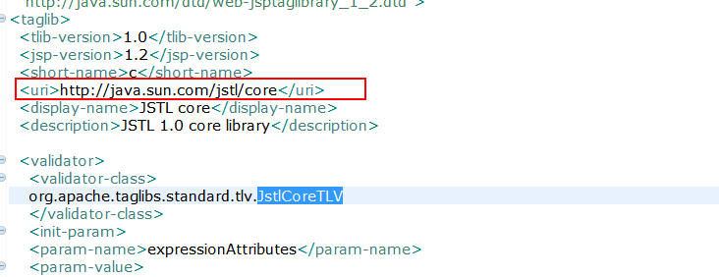

2.core:核心标签库
一般用途，在JSTL中，一般用途的标签主要是指具有输出，设置变量，和错误处理等功能的标签，他们在jsp中使用比较频繁

-----------
|a、<c:set>|
-----------
语法：<c:set value="value" var="varName" [scope= "{page|request|session|application}"]/ >
<c:set value="value" target="target" property="propertyName"/ >
这个标签用于在某个范围(page,request,session,application)里面设置特定的值
(默认为page)，或者设置某个已经存在的javabean的属性。
例子：
<c:set var="counter" value="200"/>
${counter}//输出

<c:set var="tarena">Tarena It Traning Ltd.</c:set>
${tarena}

可以指定范围，默认是page
<c:set value="20" var="maxIdelTime" scope="session"/>
${maxIdelTime}

设置JavaBean的值
<jsp:useBean id="girl" class="vo.SuperGirl"/>
<c:set value="Shirly" target="${girl}" property="name"/>
<td>girl.name</td>
<td>${girl.name}</td>

--------------
|b、<c:remove>|
--------------
语法：
<c:remove var="varName" [scope= "{page|request|session|application}"]/ >
它的作用是删除某个变量或者属性。
例子：
<c:set value="10000" var="maxUser" scope="application"/>
<c:set value="10" var="count" scope="session"/>
<c:set value="10" var="count"/>
${maxUser}
${count}
<c:remove var="maxUser" scope="application"/>
<c:remove var="count" scope="session"/>
${maxUser}
${count}

-----------
|c、<c:out>|
-----------
语法：<c:out value="value" [escapeXml]="{true|false}" [default="defaultValue"]/>
注意:escapeXml的作用是是否将代码交给xml解析器解释，true为交给xml解析器解释(默认)，false为交给浏览器解释。
default 定义缺省值。

例子：
<c:set var="sessionZhang3" value="zhang3-s" scope="session"/>
<c:set var="table" value="<table><tr><td>sessionZhang</td></tr></table>" scope="page"/>
<c:set var="requestZhang3" value="zhang3-r" scope="request"/>
<c:out value="以下输出前面设置的属性<br>" escapeXml="false"/>

<td colspan=2>
<c:out value="${sessionZhang3}"/><br>
<c:out value="${table}" escapeXml="false" /><br>//输出表格；escapeXml="true"时只显示字符串
<c:out value="${requestZhang3}"/><br>
<c:out value="${nodefined}" default="没有nodefined这个变量"/>
</td>

-------------
|d、<c:catch>|
-------------
它的作用是捕捉由嵌套在它里面的标签所抛出来的异常。类似于<%try{}catch{}%>
语法：<c:catch [var="varName"]>nested actions</c:catch>
例子：
<c:catch var="error"><% Integer.parseInt("abc"); %></c:catch>
<% try{ Integer.parseInt("abc"); }catch(Exception error) { } %> //等价

<c:out value="${error}"/>
<c:out value="${error.message}"/>
<c:out value="${error.cause}"/>

-----------
|a、 <c:if>|
-----------
控制语句，语法：
<c:if test="testCondition" var="varName"
[scope="{page|request|session|application}"]>
Body内容
</c:if> // 注：没有 else
例子：
<c:set var="age" value="16"/>
<c:if test="${age<18}">
<h1 align=center>您尚未成年，不能进入游戏中心！</h1>
</c:if>

--------------
|b、<c:choose>|
--------------
例子：
<c:set var="tax" value="5000" />
<c:choose>
<c:when test="${tax <=0}">
您今年没有纳税！
</c:when>
<c:when test="${tax<=1000&&tax>0}">
您今年缴纳的税款为${tax},加油！
</c:when>
<c:when test="${tax<=3000&&tax>1000}">
您今年缴纳的税款为${tax},再接再励哦！
</c:when>
<c:otherwise>
您今年纳税超过了3000元，多谢您为国家的繁荣富强作出了贡献！
</c:otherwise>
</c:choose>

---------------
|c、<c:forEach>| 循环
---------------
语法： <c:forEach [var="varName"] items="collection" [varStatus="varStatusName"]
[begin="begin"] [end="end"] [step="step"]>
Body 内容
</c:forEach>
items：需要迭代的集合；var：迭代时取集合里的值；
例子：
<% List aList=new ArrayList();
aList.add("You"); aList.add("are"); aList.add("a");
aList.add("beautiful"); aList.add("girl");
request.setAttribute("aList",aList); %>
<center> <table border=1>
<c:forEach var="word" items="${aList}">
<tr><td>${word }</td></tr>
</c:forEach>
</table> </center>

<c:forEach items='${header}' var='h'>
<tr>
<td><li>Header name:<c:out value="${h.key}"/></li></td>
<td><li>Header value:<c:out value="${h.value}"/></li></td>
</tr>
</c:forEach>

另外一种用法： (类似 for 循环)
<c:forEach var="count" begin="10" end="100" step="10">
<tr><td>
<c:out value="${count}"/><br>
</td></tr>
</c:forEach>

URL
---------------
|a、<c:import> |
---------------
相当于<jsp:include>
<c:import url="footer.jsp" charEncoding="GBK">
<c:param name="name" value="Java"/>
</c:import>

-----------
|b、<c:url>|
-----------
用于构造URL，主要的用途是URL的重写。
<c:url var="footer1" value="footer.jsp"/>
<c:url var="footer2" value="footer.jsp" scope="page">
<c:param name="name" value="Sofie"/>
</c:url>
<c:out value="${footer1}"/>
<c:out value="${footer2}"/>

<c:url var="next" value="next.jsp"/>
<a href="${next}">next</a><br>
等价于
<a href="<c:url value='next.jsp'/>">next</a> //在 Html 里可嵌套 JSTL

----------------
|c、<c:redirect>|
----------------
//等价于 <jsp:forward>
<c:redirect url="${footer2}"/>
例如：
<c:url var="next" value="next.jsp"/>
<c:redirect url="${next}"/>

3.SQL
<sql:setDataSource>
<sql:query>
<sql:update>
<sql:param>

<!-- 设置数据源 -->
<%@page contentType="text/html; charset=GBK"%>
<%@taglib uri="http://java.sun.com/jsp/jstl/core" prefix="c"%>
<%@taglib uri="http://java.sun.com/jsp/jstl/sql" prefix="sql"%>
<sql:setDataSource var="ds" driver="com.mysql.jdbc.Driver"
url="jdbc:mysql://localhost:3306/tarena"
user="root" password="11111111" />

a、查询
<sql:query var="rs" dataSource="${ds}" sql="select * from users" ></sql:query>
<c:forEach var="user" items="${rs.rows}">
<tr>
<td>${user.userid}</td>
<td>${user.username}</td>
<td>${user.password}</td>
<td>${user.role}</td>
</tr>
</c:forEach>

b、插入记录
<sql:update dataSource="${ds}" sql="insert into users values(101,'maxwell','123','admin')"
var="i"></sql:update>
<hr>插入${i}条记录.

c、更新记录
<sql:update dataSource="${ds}"
sql="UPDATE users SET username='Gavin King' WHERE userid=101" var="i"></sql:update>
<hr>更新${i}条记录.

<sql:param>
作用：设置sql语句中"?"表示的占位符号的值。
<sql:update dataSource="${ds}" sql="UPDATE users SET username=? WHERE userid=?" var="i">
<sql:param value="Rod Johnson" /> //设第一个问号
<sql:param value="100" /> //设第二个问号
</sql:update>
参数等价于
//pstmt.setString(1,"Rod Johnson");
//pstmt.setInt(2,100)

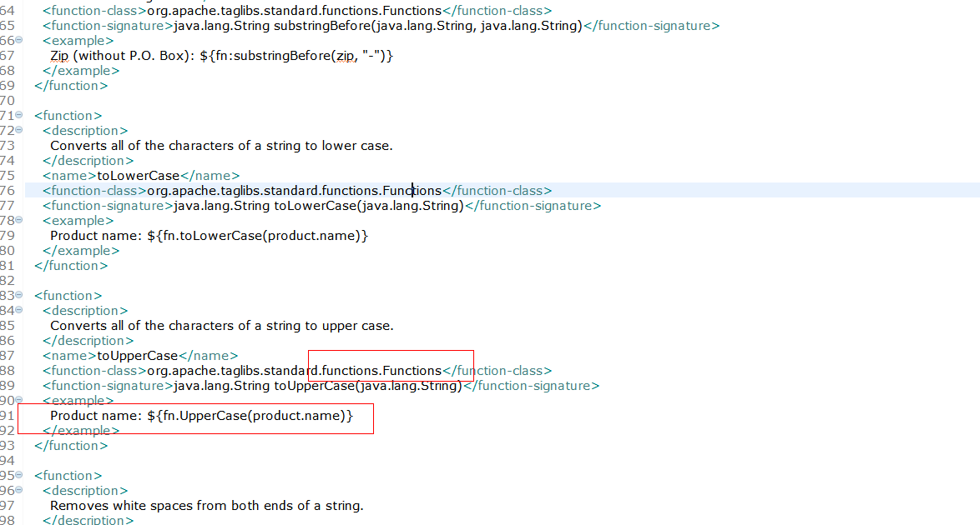

十八、JSP的原理执行过程
1 Jsp的本质是servlet， 通过response的printWriter返回，response的getOutputStream只能调用一次，返回流就不能返回页面刷新。在很多动态网页中，绝大部分内容都是固定不变的，只有局部内容需要动态产生和改变。

2 如果使用Servlet程序来输出只有局部内容需要动态改变的网页，其中所有的静态内容也需要程序员用Java程序代码产生，整个Servlet程序的代码将非常臃肿，编写和维护都将非常困难。 对大量静态内容的美工设计和相关HTML语句的编写，并不是程序员所要做的工作，程序员对此也不一定在行。网页美工设计和制作人员不懂Java编程，更是无法来完成这样的工作。 为了弥补Servlet的缺陷，SUN公司在Servlet的基础上推出了JSP（Java Server Pages）技术作为解决方案。
JSP是简化Servlet编写的一种技术，它将Java代码和HTML语句混合在同一个文件中编写，只对网页中的要动态产生的内容采用Java代码来编写，而对固定不变的静态内容采用普通静态HTML页面的方式编写。

3 JSP页面是由HTML语句和嵌套在其中的Java代码组成的一个普通文本文件，JSP 页面的文件扩展名必须为.jsp。在JSP页面中编写的Java代码需要嵌套在<%和%>中，嵌套在<%和%>之间的Java代码被称之为脚本片段（Scriptlets），没有嵌套在<%和%>之间的内容被称之为JSP的模版元素。JSP中的Java代码可以使用out.println语句将其他Java程序代码产生的结果字符串输出给客户端，也可以使用System.out.println语句将它们打印到命令行窗口。 JSP文件就像普通的HTML文件一样，它们可以放置在WEB应用程序中的除了WEB-INF及其子目录外的其他任何目录中，JSP页面的访问路径与普通HTML页面的访问路径形式也完全一样。

4 JSP这门技术的最大的特点在于，写jsp就像在写html，但它相比html而言，html只能为用户提供静态内容，而Jsp技术允许在页面中嵌套java代码，为用户提供动态数据。
Jsp快速入门：在jsp页面中输出当前时间。不管是JSP还是Servlet，虽然都可以用于开发动态web资源。但由于这2门技术各自的特点，在长期的软件实践中，人们逐渐把servlet作为web应用中的控制器组件来使用，而把JSP技术作为数据显示模板来使用。

其原因为，程序的数据通常要美化后再输出：
让jsp既用java代码产生动态数据，又做美化会导致页面难以维护。
让servlet既产生数据，又在里面嵌套html代码美化数据，同样也会导致程序可读性差，难以维护。
因此最好的办法就是根据这两门技术的特点，让它们各自负责各的，servlet只负责响应请求产生数据，并把数据通过转发技术带给jsp，数据的显示jsp来做。

5 JSP的运行原理
WEB容器（Servlet引擎）接收到以.jsp为扩展名的URL的访问请求时，它将把该访问请求交给JSP引擎去处理。Tomcat中的JSP引擎就是一个Servlet程序，它负责解释和执行JSP页面。每个JSP页面在第一次被访问时，JSP引擎将它翻译成一个Servlet源程序，接着再把这个Servlet源程序编译成Servlet的class类文件，然后再由WEB容器（Servlet引擎）像调用普通Servlet程序一样的方式来装载和解释执行这个由JSP页面翻译成的Servlet程序。 Tomcat5.x把为JSP页面创建的Servlet源文件和class类文件放置在“<TOMCAT_HOME>\work\Catalina\<主机名>\<应用程序名>\”目录中，Tomcat将JSP页面翻译成的Servlet的包名为org.apache.jsp.<JSP页面在WEB应用程序内的目录名> 。

6 分析JSP所生成的Servlet代码
JSP页面翻译成的Servlet继承了org.apache.jasper.runtime.HttpJspBase类，HttpJspBase类是HttpServlet的一个子类，因此JSP页面翻译成的Servlet是HttpServlet的一个孙子类。HttpJspBase类实现了javax.servlet.jsp.HttpJspPage接口中的部分方法，因此，HttpJspBase类是抽象的。

SUN公司为JSP的WEB容器开发商和JSP页面开发人员提供了一套专门应用于开发JSP程序的Java类，这套Java类被称为JSP API。HttpJspPage接口和JspPage接口属于JSP API，在HttpJspPage接口中只定义了一个_jspService方法，但它继承了JspPage接口，JspPage接口中定义了两个方法：jspInit()和jspDestroy()。
HttpJspBase的init方法调用了jspInit和_jspInit方法，destroy方法内部调用了jspDestroy和_jspDestroy方法，service方法内部调用了_jspService方法。在HttpJspBase中实现的init、service和destroy方法都被声明成了final类型。
JSP页面中的位于<% %>外面的每行和紧临<%%>两边的每段文本被转换成以这些文本作为参数的一条条out.write语句，
JSP脚本片断（位于<%%>内的一段java代码）中的java代码被原封不动地搬移进了_jspService方法中的相应位置处，
JSP表达式（位于<%=和%>之中的内容）则是被转换成以其中的变量或表达式作为参数的out.print语句。

7 JSP的执行过程
（1）客户端发出请求。
Web容器将JSP转译成Servlet源代码。
Web容器将产生的源代码进行编译。
Web容器加载编译后的代码并执行。
把执行结果响应至客户端。

（2）过程介绍
客户端发出请求，请求为JSP，web容器就会找出相应的servlet进行处理
将servlet转成字节码文件
将字节码文件加载到web容器里
这时会在web容器里建立实例
进行初始化
通过service接受请求
然后web容器会自动产生两个对象servlet和service最后进行销毁

